Geschichte für Sek I, Sek II

Leben wie zu Gotthelfs Zeiten

Ein Sommerprojekt mit Familie Zuppiger im Emmental

5 Folgen à 29 Minuten

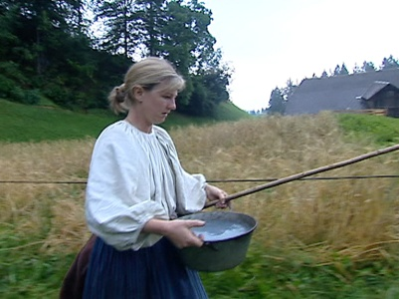 |  | 1.a) Wann hat Jeremias Gotthelf gelebt?  1797-1854  b) Wie hiess er mit bürgerlichem Namen?  Albert Bitzius  c) Welchem Beruf ging Gotthelf neben dem Schreiben nach?  Gotthelf war Pfarrer in Lützelflüh.  d) Nenne mindestens drei Werke von Jeremias Gotthelf.  Ueli der Knecht, Die schwarze Spinne und Die Käserei in der Vehfreude  2. Was war der Anlass für "Schweiz aktuell" diese Sendereihe im Sommer 2004 zu realisieren?  Der Todestag von Gotthelf, der sich in diesem Jahr zum hundertfünfzigsten Mal jährte.  3. Was hat dich beim Betrachten der Folge/Reihe beeindruckt?  (individuelle Antwort)  4. Welchen Sinn macht es deiner Meinung nach, solche Sendungen herzustellen, auszustrahlen und anzuschauen?  (individuelle Antwort)  5. Was zeigt die Anfangssequenz der vierten Folge?  Die Zuppigers schleppen Wasser, um die Tiere zu tränken.  6. Wie kommen die Heidelbeeren auf den Nachtessenstisch der Familie Zuppiger?  Anina und Quirin haben sie am Vortrag im Wald gesammelt.  7. Womit hat man vor 150 Jahren die Zähne geputzt?  Nicht mit einer Zahnpasta, sondern mit einem Pulver.  8. Was macht den Zuppigers in dieser Folge besonders Bauchgrimmen?  Sie bringen es nicht fertig, Hühner, die sie hegen und pflegen, zu schlachten.  9. Was muss mit einem getöteten Huhn zuerst geschehen, bevor es gerupft werden kann?  Es muss in heisses Wasser eingelegt werden  10. Welches natürliche Mittel eignet sich zur Behandlung von Verspannungen?  Farnwickel
